台北市國教育輔導圖國小教學資源輔導小組 蒞校輔導紀錄 蔡玲
- 時間：民國102 年 12月19日 上午9：30~11：00
- 受訪學校：國北教大附小 主講：蔡玲 許淑雲 觀察：許淑雲 蔡玲
- 出席人員：輔導團二人，教務主任、圖書館員、故事志工二人、圖書志工二人
- 地點：校史室 校區 圖書館
- 主持：該校教務主任__
- 流程：1主持人引言 2參觀 3與會者提問 4教學者說明 5座談
- 學校申請受訪目的：
(一)感謝本校(國北附小)書香志工及故事志工團歷年的協助。
(二)有心讓圖書館成為吸引人的場所，歷年活動成疲態，要請輔導團指導。
八、 輔導重點：
(一)圖書資訊利用教育的內容
(二).圖書資訊推廣活動的內容及作法。
(三)吸引長期志工投入及向心力的作法

九、心得感想：
能夠代班到國北附小燦與圖書館推廣活動的座談是一種榮幸，藉機向國北附小學習。
(一)現況：
- 圖書館是獨棟三樓建築有地下室，圖書館佔三分之二，面積共有六間教室。
- 六間教室分別為
一樓：第一閱覽室：語文類，第二閱覽：其他類別。
二樓：教職員用書書庫，許多高書櫃和一個閱讀桌，出納台；兒童主題閱讀區：地板小桌椅，說故事區。
三樓：兩間班書閱覽室，天花板有雲朵圖形裝飾，大型閱覽桌，矮書櫃。
- 館員是約聘人員，一年一聘在本校已經工作十多年，可見受肯定。
- 國北實小是大學區，家長至校不易，但也有三十多名志工，一樓和二樓閱覽室都有志工輪值。
- 學校共有11處閱讀角，有簡易書架，推車，沙發椅桌，茶几，矮凳，木樁凳，各有特色，有的備檯燈，有的背景有相關布置，有閱讀的氛圍。
- 現在的推廣活動有兩種：一是二周一次的有獎徵答，提問內容以共讀班書為主。一是閱讀獎勵制度。
(二)困境一：辦理推廣活動，已露疲態，高年級參與少，如何解決此困境。
1.分享各校推廣活動的做法，推廣活動主要目的是吸引學生進圖書館，活化館藏，增進圖書資訊利用的能力，辦理各種活動要思考目的，各校環境條件， 量力永續推動。
2. 有獎徵答的困境可以從以下各項度思量：
(1)提問題目是訊息在文章中的直接理解(文本理解)或是需要思考的解釋理解(深度理解)?
(2)布題能運用到那些理解策略預測-、提問、連結-、結構、摘要、心智圖、深度理解-?
(3)布題的範圍是否偏向哪一學科?是否能促進多元閱讀涉及各種文本?
(4)命題人員是老師?志工?館員?除了成人學童是否也參與命題?
(5)答案是否一本書就有答案?是否需要綜合閱讀才能寫出答案?
(6)是否鼓勵寫出資料來源?
(7)鼓勵的獎品是否吸引人?除了物質性是否有精神性?

3.閱讀認證，高年級參與少的問題。
(1)閱讀獎勵制度的認證，除了寫讀書報告單，是否採用其他方式促進閱讀的多元呈現?
(2)除了獎狀之外還有甚麼榮譽性的措施?
(3)獎品是否吸引人?是否有選擇性?是否有創意的再付出的權益?

(二)困境二：家長志工如何凝聚情感?
1.目前書香志工的服務工作有那些?
2.是不是有成就感的工作?
3.是否只是單方面的付出，有甚麼回饋?
3.是否辦理志工增能活動?聯誼活動?
4.聯誼與研習是否能增進專業成長或親子效能?
5.是否有志工自律守則和規範?
6.是否授權志工辦理某些活動?
7.是否聽取採納志工意見，運用志工智慧?
8.志工辦理活動是否關懷或支援?
9.可和附近小學 圖書館聯盟，彼此觀摩支援或參加研習。
大學區志工蒞校不易，學校要有計畫吸引 培訓 增能 賦予任務 展現成效，那麼志工容易流下來並加傳承。可至天母 龍安 北投等校參觀。
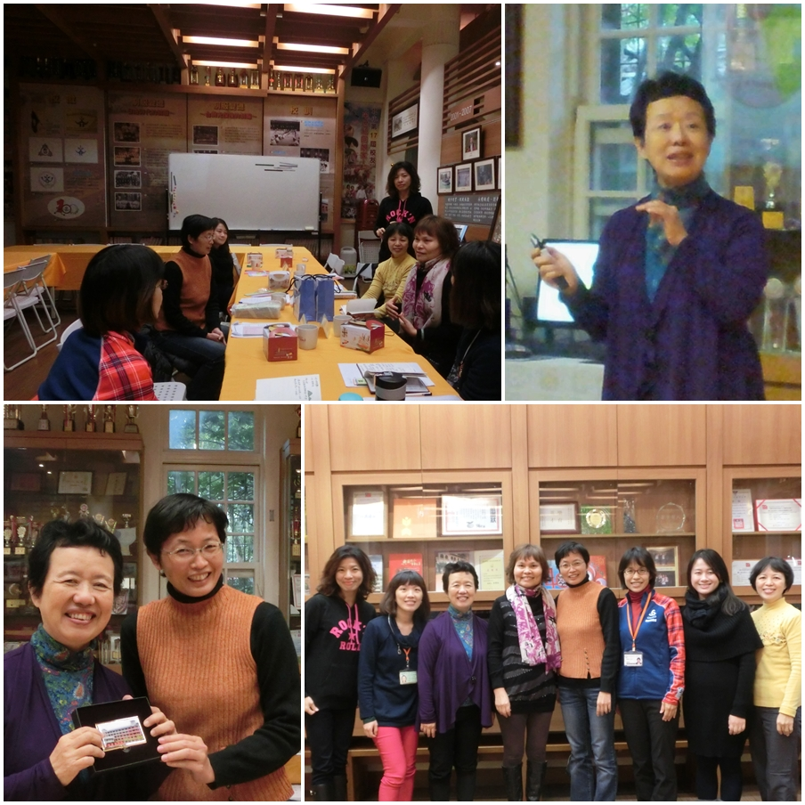
這是座談的形式，出席的是教務主任、圖書館長，兩位圖書志工組的組長副組長、兩位故事志工組的組長副組長。行程是參觀圖書館、提問、分享、座談。
吸引小孩進入圖書館，吸引小孩閱讀，舉辦推廣活動，然而年級越高參與推廣活動的比率越低，可有有改進方法?
分享了其他學校的作法是刺激內部人員的思考，每個學校的條件因素不同，觀摩分享討論就可激出校本火花。
新湖許主任和國北陳主任是十多年不見的主任班同學和東新的同事

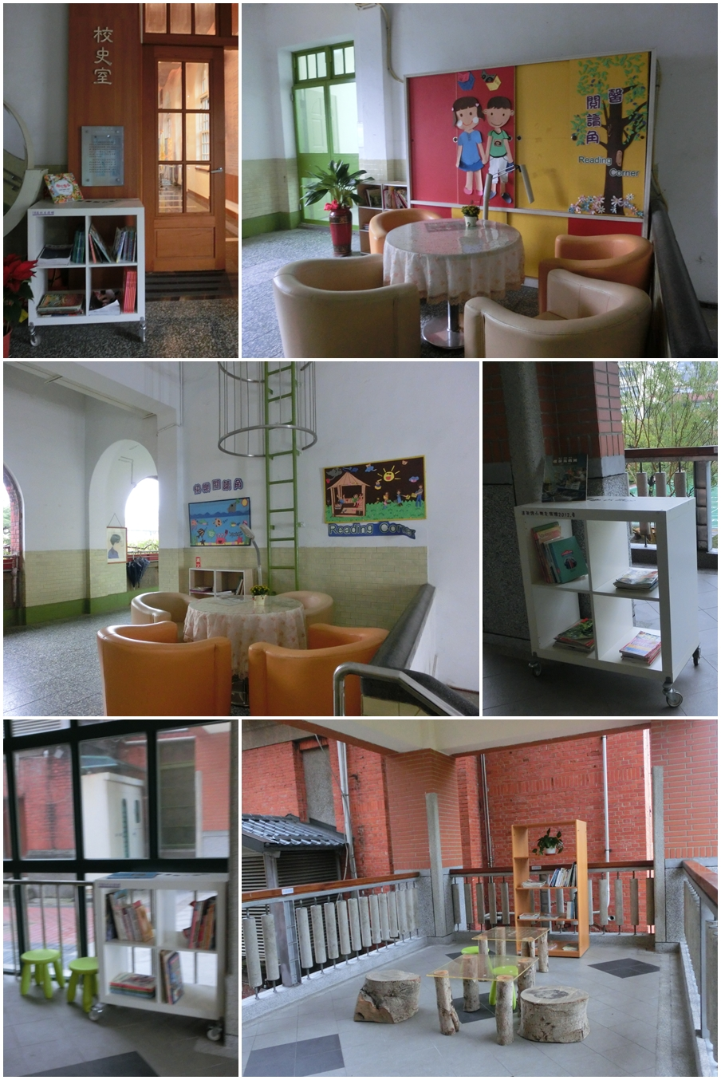
國北教大閱讀角 上右和中左行政樓是百年建築，樓梯拐角較暗，備有檯燈，小憩閱讀時開燈即可。
志工們決定每個角落圖書要有特色，成為主題閱讀角，除了定期更換，或巡迴[換角]，當然要有[促銷]和導讀
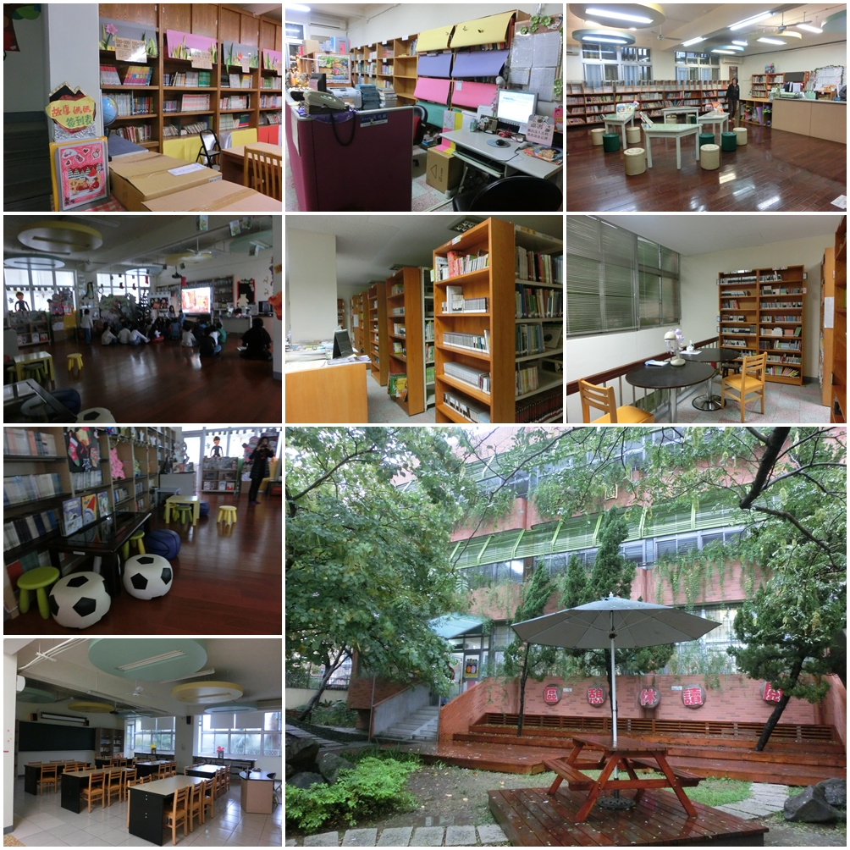
讓人羨慕的國北實小圖書館有六間教室大。
上列:一樓兩間閱覽室，第一閱覽室以文學類為主，其他的在第二閱覽室。
中列：二樓一是教師用書書庫，也陳設小桌供翻閱。一是主題閱讀區，也供說故事及班級閱讀使用。
一樓二樓四間閱覽室都有流通櫃台，都有志工排班服務。
下左：三樓是兩間規格相同的班級共讀區，陳列的書籍是共讀書。建議共讀書以巡迴書箱的方式借到教室閱讀比較經濟。這兩間可以多功使用，至少可以進行圖書館利用教育中的參考工具書的認識與使用的教學。
下右：圖書館外的戶外階梯木地板，傘架及野餐桌，是休憩閱讀區，圖書媽媽在這裡辦過許多活動
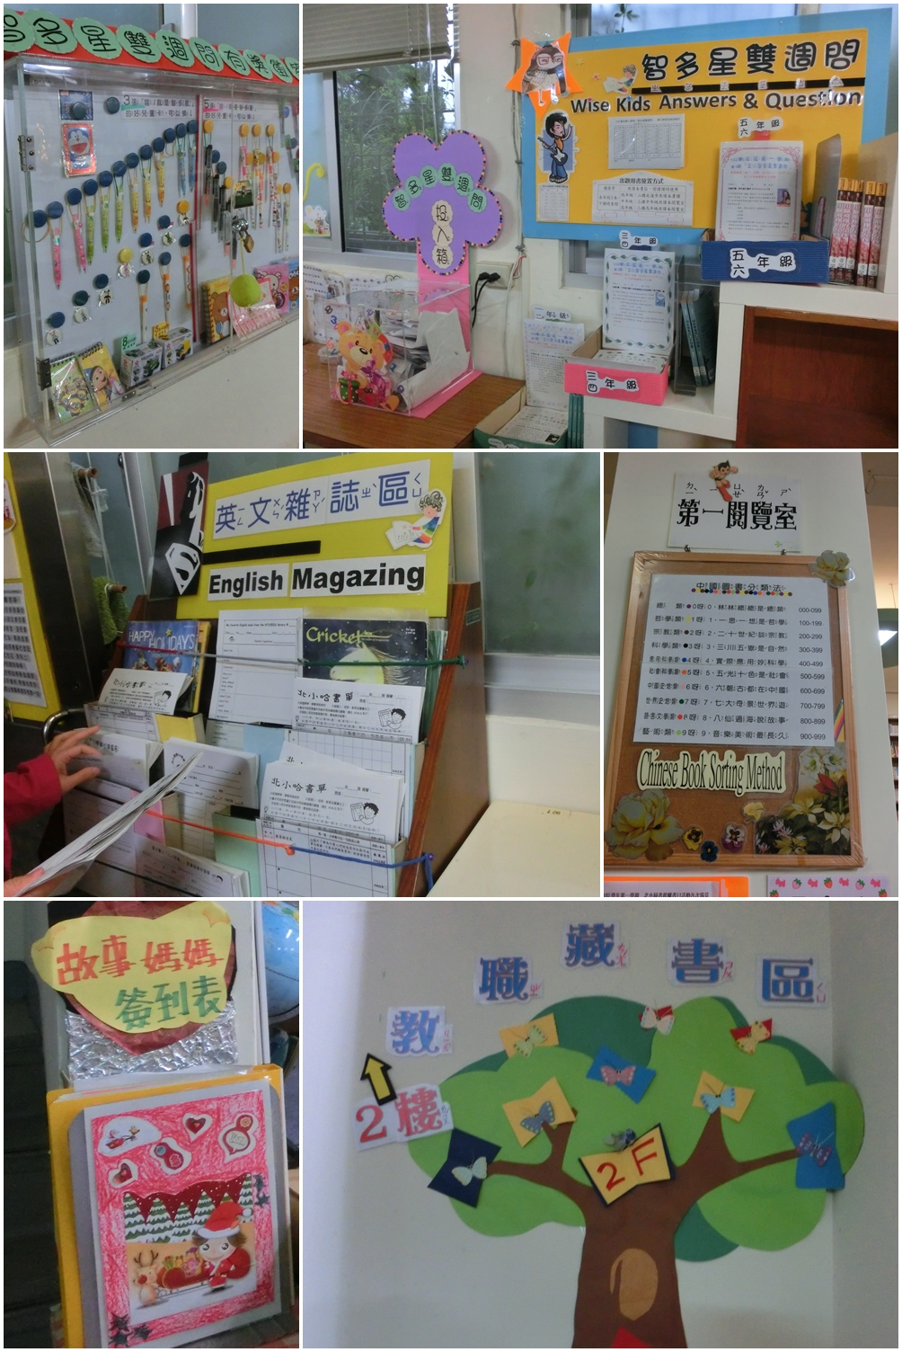
圖書館例行的推廣活動有雙週有獎徵答，閱讀獎勵制度。
有獎徵答各校行之多年。命題的方式，命題的內容是到了要好好反思的時刻了。
命題能促進閱讀與思考嗎? 命題人員一定需要是成人嗎? 獎勵的方式能促進閱讀分享相關嗎?
我們可從[比特幣]可以轉化那些機制?
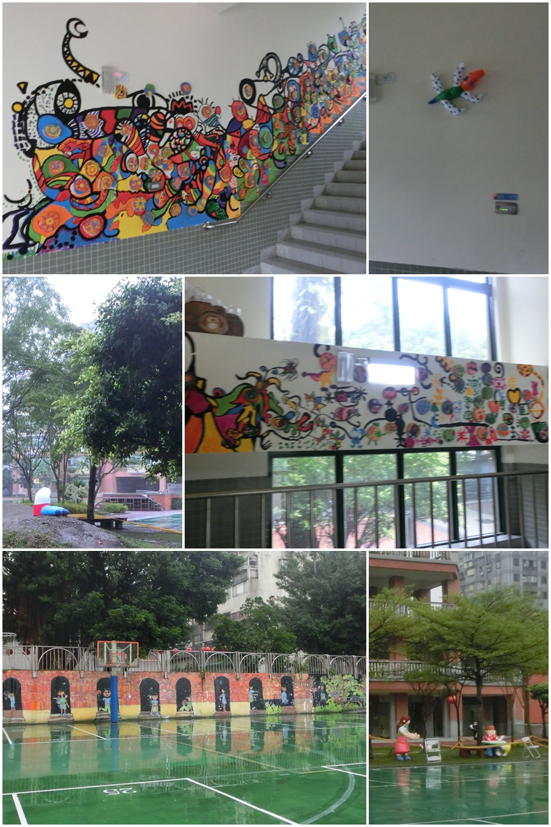
上左&中右：讓人驚豔的樓梯繪畫。
中左和下右是下星期將要揭幕的裝置藝術。
下左的圍牆彩繪成古老的磚牆，每個拱門裡畫的是校園活動的縮影

